**Инструкция по начислению заработной платы подчиненным в компании Известняк**

1. РО1 делает начисление заработной платы следующим сотрудникам:  
   НО2, менеджер по благоустройству, водитель, специалист по договорной работе и специалист по безопасности
2. Для расчета заработной платы необходимо получить следующие данные от сотрудников до 10:30:  
   - % выполнения квоты за прошлую отчетную неделю – графа квота в зп таблице; данные можно получить в недельных отчетах в группах Телеграмм  
   - утвержденная руководителем ЗРС по обучению и дополнению папки должности – графа время в зп таблице
3. Проверить на уникрафте назначенные курсы по обучению – компетентность в зп таблице   
   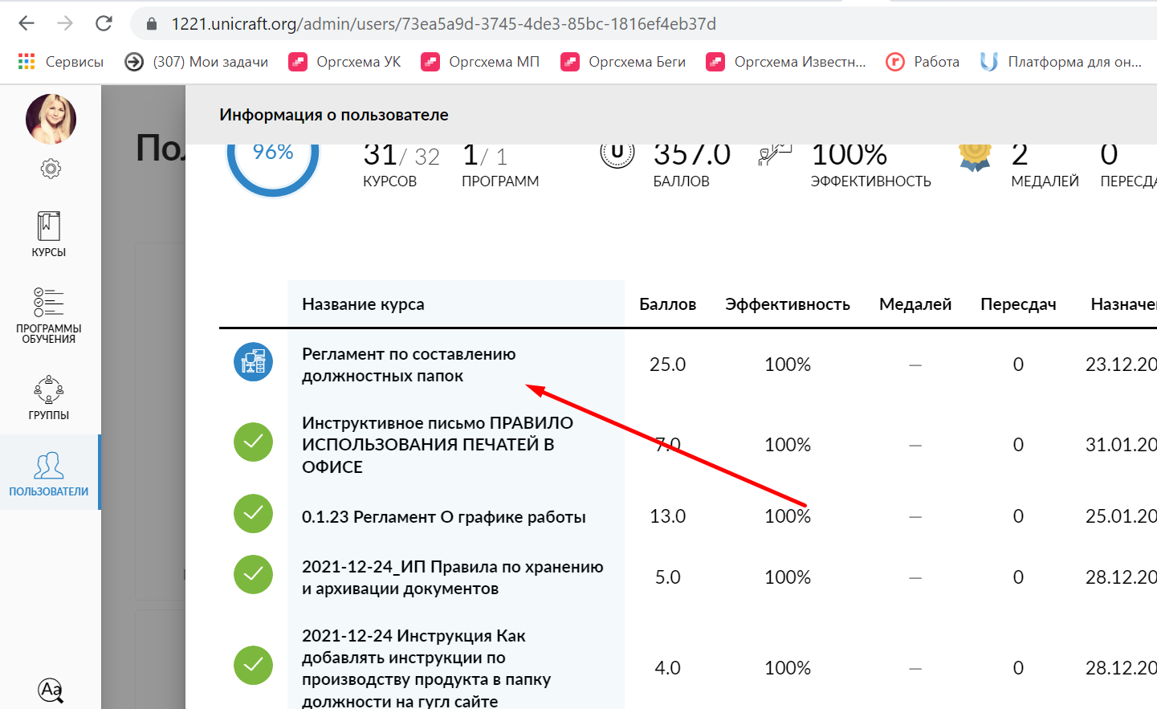
4. Проверить выслугу лет по всем сотрудникам. Зайти в вкладку Стаж, внести текущую дату и проверить правильность коэффициента  
   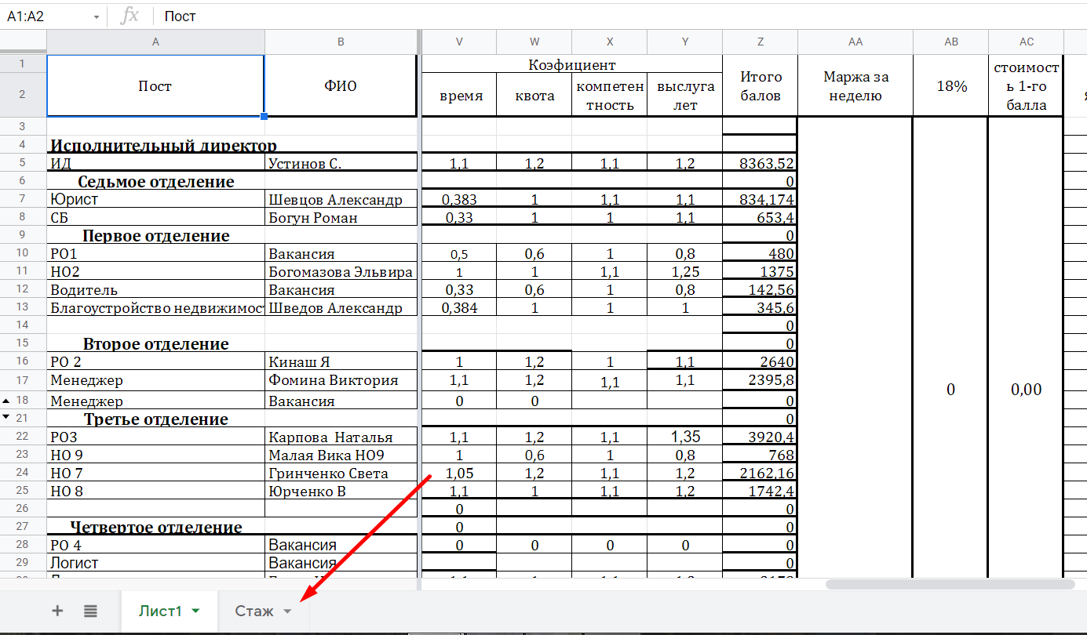  
   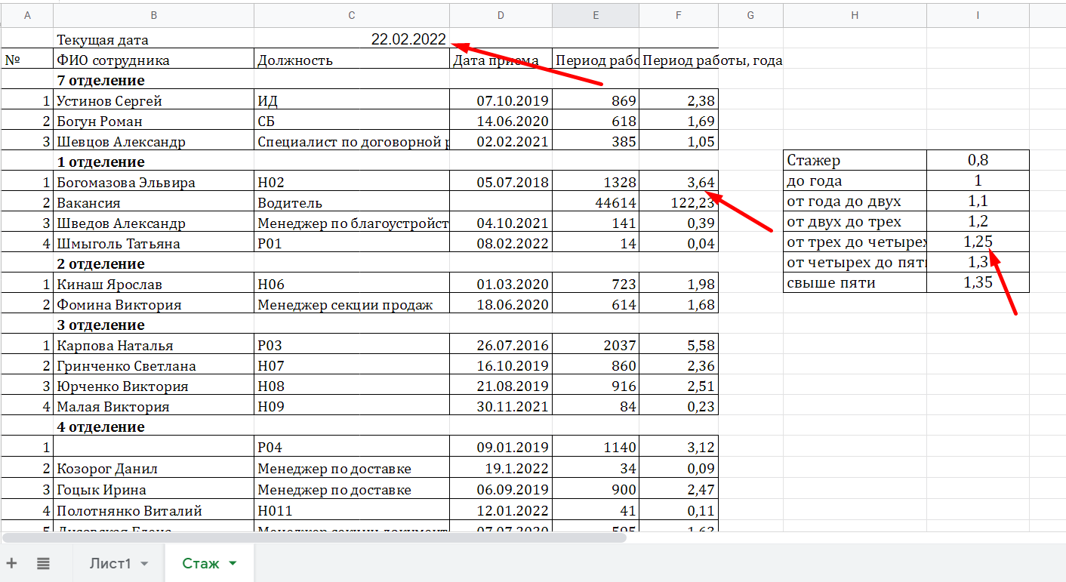
5. Полученные данные из пункта 2 вносим в зп таблицу в битриксе. Диск-Зарплата Известняк-2023 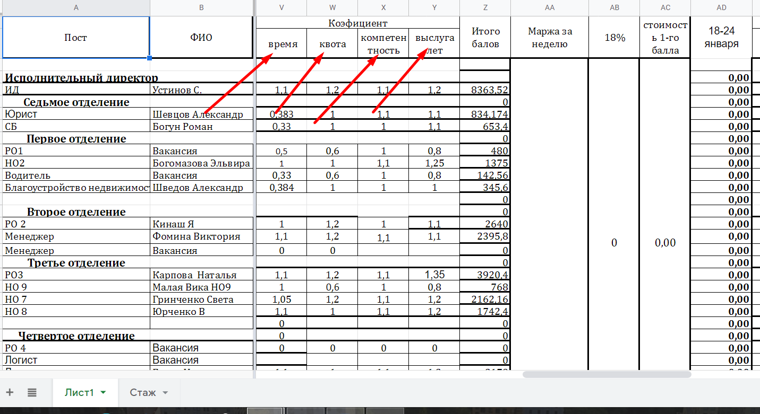
6. Все данные по сотрудникам необходимо заполнять до 11:00. После заполнения отписаться в группе в телеграмм Руководители Известняк о том, что данные по зп по сотрудникам внесены